Sklep z zabawkami i pojazdami dla dzieci - masa radości dla dzieci
Pasja do motoryzacji często budzi się u dzieciaków już od maleńkiego. Najczęściej u chłopców jednak coraz częściej samochodami interesują się także dziewczynki. Z tego właśnie powodu powstał <strong>sklep z zabawkami i pojazdami dla dzieci</strong> RS-MAX. Daje on dostęp do dużego wyboru wysokiej jakości pojazdów dla dzieci. Dzięki nim dzieci mogą od maleńkiego obcować z jazdą pojazdami i przy zabawie także się uczyć.

Sklep z zabawkami i pojazdami dla dzieci - jaki pojazd wybrać?
W sklepie z zabawkami pojazdami dla dzieci znaleźć możemy bardzo wiele modeli pojazdów i ich rodzai. W sklepie znajdują się zabawki dla dzieci w różnym wieku. Dla najmłodszych przeznaczone są takie zabawki jak klocki i zabawki kreatywne - puzzle piankowe, kostki edukacyjne. Z pojazdów dla dzieci, które jeszcze nie radzą sobie z samodzielną jazdą przeznaczone są jeździki oraz pchacze. Nowoczesny wygląd tych pojazdów pozwoli dzieciom na "ekskluzywną" przejażdżkę, a także znajdzie ułatwi przemieszczanie się z dziećmi na spacerze lub zakupach. Dla starszych dzieciaków sklep posiada coś ekstra. Pojazdy akumulatorowe- auta, motory, traktory. Wszystkie w nowoczesnych wzorach - Audi, Mercedes, Jeep, Cabrio. Prawdziwy raj dla dzieciaków i nie tylko. Który ojciec nie marzy bowiem o zakupieniu dla syna Mercedesa.

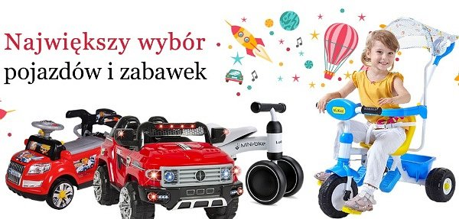

Sklep z zabawkami i pojazdami dla dzieci - gdzie kupić auto dla dziecka?
Sklep z zabawkami i pojazdami dla dzieci prowadzi sprzedaż internetową. Dzięki temu zakupy w nim można zrobić z każdego miejsca w Polsce bez wychodzenia z domu. Zapraszamy do zapoznania się z ofertą i życzymy udanych zakupów.

